|  |  |
| --- | --- |
| СОСТАВИЛ: | УТВЕРЖДАЮ: |
| Начальник участка № _ | Главный инженер ОПР |
| __________________Фамилия И.О. | __________________ Фамилия И.О. |
| «_____»_________________20___г. | «_____»_______________20___г. |

Паспорт крепления № ${nomer}

${name}

Горизонт ${gorizont}м.

Привязка ${faktor}.

Длина интервала в массиве «${kategorii}» геологического класса устойчивости – ${dlina} м.

1. **Расположение горной выработки**

в плане

${plan}

в поперечном разрезе

${poper}

в продольном разрезе

${prodol}

1. **Обоснование способов крепления, вида и конструкции крепи**

Выбор крепи определяется в соответствии с «Положением (Регламентом) по креплению подземных горных выработок на Октябрьском подземном руднике АО «Бурибаевский ГОК»   
(АО «Уралмеханобр», 2025) по характеристике горного массива (геологическому классу устойчивости).

* 1. **Геологическая характеристика горного массива**

${opisanie}

Класс устойчивости: **«${kategorii}»**

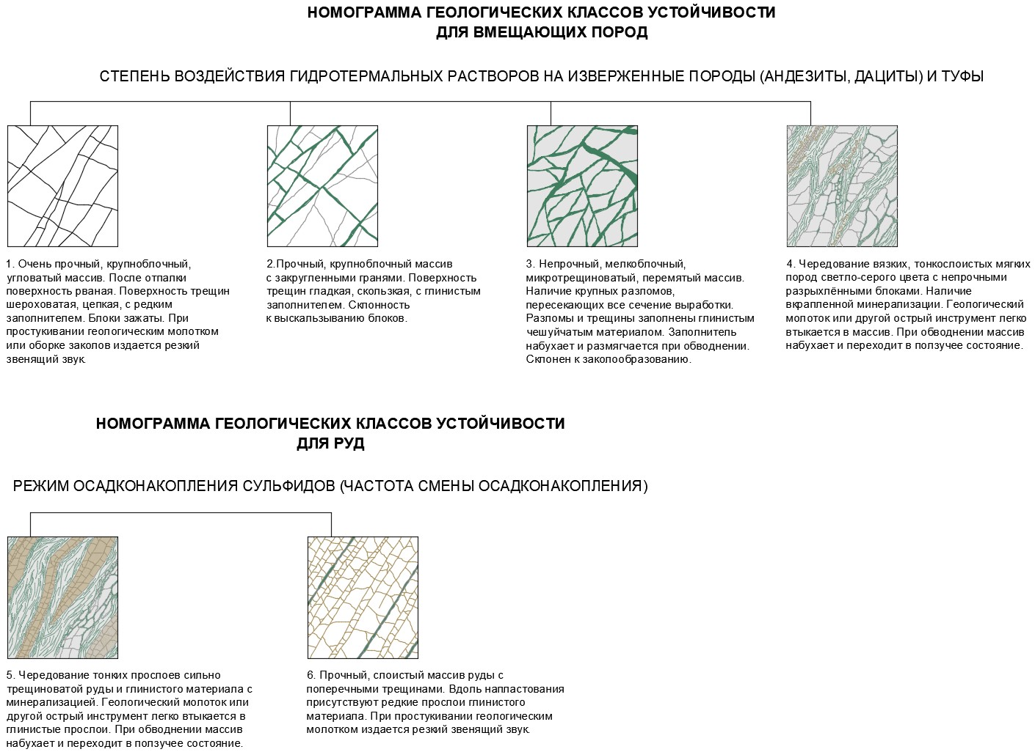

|  |  |
| --- | --- |
| Участковый геолог | Главный геолог ОПР |
| __________________Фамилия И.О. | ___________________ Фамилия И.О. |
| «_____»__________________20___г. | «_____»__________________20___г. |

* 1. **Конструкция и параметры крепи**

Общий вид конструкции крепи

${obvid}

Конструкция элементов крепи (детали, узлы)

${konstrk}

${konstrk2}

1. **Крепежные материалы и средства по их установке**
   1. **Расчет потребности крепежных материалов**

|  |  |  |  |  |  |
| --- | --- | --- | --- | --- | --- |
| № | Наименование | Параметры | Расход  на 1,0 п.м. | Расход  на выработку | Примечание |
| *При применении СПА:* | | | | | |
| 1 | Анкер СПА А20В | 1,6 м,  ø20 мм | ${table.ankPM} | ${table.ankR} | --- шт. в ряду |
| 2 | Шайба | 150х150 мм  4 мм | ${table.ankPM} | ${table.ankR} |  |
| 3 | Гайка сферическая | D20 | ${table.ankPM} | ${table.ankR} | под ключ 32 |
| 4 | Ампула полимерная | Ø24 мм,  400 мм | ${table.ampulaPM} | ${table.ampulaR} | 3 шт. на шпур |
| 5 | Сетка металлическая | ø4 мм 100х100 мм | ${table.stkPM} | ${table.stkR} | лист  ---- х --- мм |
| *При применении ФА:* | | | | | |
| 1 | Анкер ФА | 1,6 м, ø46 мм | ${table.ankPM} | ${table.ankR} | --- шт. в ряду |
| 2 | Шайба | 200х200 мм  4 мм | ${table.ankPM} | ${table.ankR} |  |
|  | | | | | |
| 1 | Крепь КМП: | СВП17 | 1 | ${table.ankPM4} | комплект |
| 1.1 | стойка |  | 2 | ${table.ankPM3} |  |
| 1.2 | верхняк |  | 1 | ${table.ankPM4} |  |
| 1.3 | межрамная связь (комплект) | 63х63х5 мм | 3 | ${table.ankR3} | стяжка, хомут, метизы |
| 1.4 | замок  (комплект) |  | 2 | ${table.ankPM3} | скоба, планка, метизы |
| 2 | Затяжка | доска  50 мм | ${table.ankPM1} | ${table.ankR1} | длина ____ м |
| 3 | Расклинка | клин  (дерево) | 4 | ${table.ankR4} | длина ____ см |
| 4 | Забутовка | лес-кругляк  ø12-18 см | ${table.ankPM2} | ${table.ankR2} |  |

* 1. **Средства механизации по установке крепи**

1. При применении сталеполимерной анкерной крепи (СПА) в качестве временной крепи:
2. бурение шпуров под анкерное крепление производится при помощи перфораторов   
   ПТ-48, YSP-45 или аналогичных типов;
3. досылку ампул в шпур и уплотнение выполнять досылателем;
4. установку штанги выполнять пневматическим перфоратором через специальный переходник;
5. затяжку гайки выполнять перфоратором через переходник, гайковертом или вручную спецключом;
6. навеску сетки выполнять вручную. Предварительная фиксация сетки может производиться с применением пневмостоек или пневмоподдержек;
7. монтаж временной (ограждающей) крепи при необходимости производится с применением пневмоподдержек или пневмостоек ВК-7, ВК-8 или аналогичных типов;
8. При применении фрикционной анкерной крепи (ФА) в качестве временной крепи: установку анкера в комплекте с шайбой и армокаркасом выполнять самоходной буровой установкой Epiroc Boomer 104 или аналогичных с применением специального вкладыша в люнет и забойника с пуансоном, устанавливаемых на стрелу и перфоратор соответственно;
9. Монтаж рам крепи выполнять вручную. Затяжка гаек замков может производиться с применением ручных ключей или пневмогайковертов. Устройство лунок под стойки рамы выполнять ручными перфораторами или пневмомолотками.
10. **Способ крепления выработки и последовательность производства работ**
11. Перед производством работ при помощи аспиратора АМ-5М и индикаторных трубок или ГХА произвести контроль состава рудничной атмосферы на отсутствие ядовитых газов и простукивание кровлеоборочным ломиком контура и боков выработки для выявления заколов; при необходимости обобрать заколы с почвы горной выработки;
12. Доставить на место производства работ все необходимые крепежные материалы, оборудование и инструменты, в т.ч. для выполнения оперативного ремонта в количестве, достаточном для полного крепления участка выработки;
13. Выполнить контроль соответствия диаметра буровой коронки паспортному значению. Выполнить разбуривание шпуров под анкерную крепь с обеспечением паспортного шага и углов относительно контура. Продуть шпуры сжатым воздухом или промыть водой для полного удаления буровой мелочи;
14. Выполнить контроль соответствия глубины шпуров паспортному значению;
15. Выполнить осмотр комплектов анкерной крепи и ампул для установки на данном участке работ. Деформированные анкеры и шайбы, а также разрушенные ампулы, не позволяющие произвести их штатную установку, исключить к использованию;
16. Выполнить установку анкерного крепления (крепление производить строго в направлении от закрепленной части выработки к забою).

При применении сталеполимерной анкерной крепи (СПА) в качестве временной крепи:

1. подготовить ампулы к применению (температура содержимого ампул должна быть в пределах температуры массива);
2. последовательно ввести в шпур все ампулы с помощью досыльника, уплотнить ампулы;
3. установить штангу в шпиндель перфоратора и подать ее с обязательным вращением со скоростью 450 ÷ 500 об./мин до забоя шпура в течение около пяти секунд. Вращение производить по всей длине ампул – подача анкера без перемешивания ампул запрещена;
4. выполнить перемешивание состава в течение не менее 10 с, но не более времени желатинизации ампулы, указанного на упаковке;
5. остановить вращение перфоратора, удержание штанги до полного отверждения состава в течение установленного производителем времени. При температуре ампулы и окружающего воздуха ниже плюс 20 °С время перемешивания и удержания анкера в шпуре увеличивается; при температуре ампулы и окружающего воздуха выше плюс 20 °С – уменьшается. Время перемешивания состава ампулы и время удержания определяется опытным путем. При транспортировке или хранении ампул при температуре ниже плюс 10 °С, ампулы перед применением необходимо выдержать в шахтных условиях в течение не менее 12 часов;
6. после установки всех штанг в ряду (рядах), выполнить установку опорных плит и предварительное закручивание гайки до отказа и до прижатия шайбы к массиву;
7. окончательную затяжку гаек и натяжение анкеров выполнить через 3 ÷ 4 суток до плотного прилегания шайбы к массиву;

При применении фрикционной анкерной крепи (ФА) в качестве временной крепи:

1. после разбуривания ряда шпуров, производится установка специального вкладыша на люнет и замена буровой штанги с коронкой на забойник с пуансоном;
2. произвести установку комплекта анкерной крепи (штанга, шайба, армокаркас) на стрелу буровой установки (пуансон);
3. подачей перфоратора с ударной нагрузкой выполнить забивку анкера в шпур до полного прилегания шайбы и армокаркаса к массиву.
4. Монтаж сетки с максимальным прижатием к массиву и взаимным перехлестом соседних листов на одну ячейку (не менее 10 см) производить двумя рабочими на установленные анкеры с помощью: второго комплекта шайбы с гайкой; экспресс-шайбы или на ранее установленную шайбу с применением прижима и клина;
5. Перед началом работ по установке постоянной крепи КМП выполнить контроль соответствия сечения выработки проектным параметрам; при необходимости довести до проектного значения. Устанавливать рамы в сечении меньшее проектного запрещено;
6. Выполнить осмотр комплектов рамной крепи для установки на данном участке работ. Деформированные элементы креп, не позволяющие произвести их штатную установку, исключить к использованию;
7. Под стойки крепи выполнить устройство лунок;
8. Стойки устанавливают в лунки и скрепляют двумя стяжками (монтажными или постоянными) с ранее установленной рамой. Боковые стяжки следует располагать на расстоянии не менее 50 см ниже узлов податливости;
9. Производят установку верхняка рамы не менее трех рабочих: поднимают верхняк под кровлю выработки и фиксируют в заданном положении на стойках. Соединение стоек с верхняком осуществляют двумя хомутами, располагающимися на расстоянии 10 см от концов соединения и 20 см друг от друга (проектная величина нахлёстки должна составлять 40 ÷ 50 см). Затяжку гаек на хомутах производят стандартными ключами с рукояткой 45 см или гайковертом;
10. После сборки рамы производят соединение ее верхняка с верхняком ранее установленной рамы стяжкой;
11. Выполняется расклинивание рамы деревянными клиньями в местах соединений верхняка со стойками (узлах податливости);
12. Производится затяжка боков и кровли и забутовка зарамного пространства. Слой забутовочного материала должен обеспечивать плотный контакт между рамой и породным контуром во всех случаях, где переборы проектного сечения достигают 20 ÷ 25 см; при   
    больших – допускается выкладка «костров».

Схема установки и возведения крепи, отставание крепления от забоя

${sxematexfakt2}

${sxematexfakt}

1. **Совмещенные схемы транспортирования горной массы, вентиляции, водоотведения и инженерных коммуникаций**

${sxema}

|  |  |
| --- | --- |
|  | Начальник ПВС |
| __________________Фамилия И.О. |
| «_____»__________________20___г. |

1. **Суточный график организации работ в забое**

|  |  |  |  |  |  |  |  |  |  |  |  |  |  |  |  |  |  |  |  |  |  |  |  |  |  |
| --- | --- | --- | --- | --- | --- | --- | --- | --- | --- | --- | --- | --- | --- | --- | --- | --- | --- | --- | --- | --- | --- | --- | --- | --- | --- |
| № | Наименование процесса | Время, ч | | | | | | | | | | | | | | | | | | | | | | | |
| Смена I | | | | | | | | | | | | Смена II | | | | | | | | | | | |
| 20 | 21 | 22 | 23 | 24 | 1 | 2 | 3 | 4 | 5 | 6 | 7 | 8 | 9 | 10 | 11 | 12 | 13 | 14 | 15 | 16 | 17 | 18 | 19 |
| 1 | Передвижение к месту работ |  |  |  |  |  |  |  |  |  |  |  |  |  |  |  |  |  |  |  |  |  |  |  |  |
| 2 | Приведение выработки в безопасное состояние |  |  |  |  |  |  |  |  |  |  |  |  |  |  |  |  |  |  |  |  |  |  |  |  |
| 3 | Уборка горной массы |  |  |  |  |  |  |  |  |  |  |  |  |  |  |  |  |  |  |  |  |  |  |  |  |
| 4 | Бурение шпуров под анкерную крепь |  |  |  |  |  |  |  |  |  |  |  |  |  |  |  |  |  |  |  |  |  |  |  |  |
| 5 | Установка анкерной крепи, навеска сетки |  |  |  |  |  |  |  |  |  |  |  |  |  |  |  |  |  |  |  |  |  |  |  |  |
| 6 | Подготовка к бурению забоя |  |  |  |  |  |  |  |  |  |  |  |  |  |  |  |  |  |  |  |  |  |  |  |  |
| 7 | Обед |  |  |  |  |  |  |  |  |  |  |  |  |  |  |  |  |  |  |  |  |  |  |  |  |
| 8 | Бурение забоя на уход |  |  |  |  |  |  |  |  |  |  |  |  |  |  |  |  |  |  |  |  |  |  |  |  |
| 9 | Уборка оборудования и рабочего места |  |  |  |  |  |  |  |  |  |  |  |  |  |  |  |  |  |  |  |  |  |  |  |  |
| 10 | Подготовка к взрывным работам |  |  |  |  |  |  |  |  |  |  |  |  |  |  |  |  |  |  |  |  |  |  |  |  |
| 11 | Взрывные работы, проветривание |  |  |  |  |  |  |  |  |  |  |  |  |  |  |  |  |  |  |  |  |  |  |  |  |

Суточный график организации работ в забое при возведении крепи КМП:

|  |  |  |  |  |  |  |  |  |  |  |  |  |  |
| --- | --- | --- | --- | --- | --- | --- | --- | --- | --- | --- | --- | --- | --- |
| № | Наименование процесса | Время, ч | | | | | | | | | | | |
| Смена II | | | | | | | | | | | |
| 8 | 9 | 10 | 11 | 12 | 13 | 14 | 15 | 16 | 17 | 18 | 19 |
| 1 | Передвижение к месту работ |  |  |  |  |  |  |  |  |  |  |  |  |
| 2 | Приведение выработки в безопасное состояние |  |  |  |  |  |  |  |  |  |  |  |  |
| 3 | Доставка материалов, обустройство лунок |  |  |  |  |  |  |  |  |  |  |  |  |
| 4 | Монтаж рам, забутовка |  |  |  |  |  |  |  |  |  |  |  |  |
| 5 | Обед |  |  |  |  |  |  |  |  |  |  |  |  |
| 6 | Уборка оборудования и рабочего места |  |  |  |  |  |  |  |  |  |  |  |  |

Все операции проходческого цикла допустимо смещать во времени, не нарушая их последовательности, кроме заряжания и взрывания забоя.

1. **Меры безопасности**
2. Способы и меры по безопасному производству работ, мероприятия по обеспечению контроля за производственными процессами и промышленной безопасностью, применять в соответствии с РТПП «Проходка горизонтальных и наклонных горных выработок»;
3. К работам по креплению допускаются только рабочие с полученным письменным нарядом с указанием места производства работ. Допуск рабочих осуществляет горный надзор смены;
4. К отдельным видам работ допускаются только рабочие, имеющие соответствующие специальности;
5. Все работы по креплению производить применяя СИЗ, предусмотренные для выполнения данных видов работ;
6. Проветривание выработки при производстве работ осуществляется согласно паспорта проветривания и установки ВМП;
7. Перед началом работ в тупиковом забое выполняется контроль состава рудничной атмосферы на отсутствие ядовитых газов с помощью газоанализатора типа ГХА. Все виды работ при достижении концентрации газов выше ПДК запрещены;
8. Контроль за состоянием кровли и боков выработки и, при необходимости, оборка заколов, осуществляется всеми рабочими в течение всей смены. Заколы и отслоения могут возникать не только при бурении и взрывных работах, но и в любое другое время. Отслоения породы может происходить внезапно и не прогнозируемо, особенно в местах, где есть капеж воды и наличие глинистых прослоев.

Осмотр, остукивание контура выработки и оборка заколов производится при остановке всех других видов работы. Остукивание выполнять всего контура выработки: кровли и боков.

Перед обрушением закола:

* осмотреть его из безопасного места со всех сторон для оценки предполагаемого размера обрушиваемой массы и места его падения;
* определить место отхода в случае непредвиденного обрушения кусков горной массы. Место должно быть свободным от оборудования, материалов и кусков породы;

1. Перед началом работ проверить:

* наличие и исправность СИЗ, средств пожаротушения, защитного заземления оборудования, освещения;
* наличие и исправность оборудования, инструментов, приспособлений и снаряжения;

1. При обнаружении неисправностей принять меры к их устранению; при   
   невозможности – поставить в известность лицо технического надзора. Приступать (продолжать) работу запрещено;
2. Приступать (продолжать) работу при несоответствии условий труда или   
   безопасности – запрещено.
3. **Лист ознакомления с паспортом крепления**

|  |  |  |  |  |
| --- | --- | --- | --- | --- |
| № | Профессия или должность | Фамилия И.О. | Дата | Подпись |
|  |  |  |  |  |
|  |  |  |  |  |
|  |  |  |  |  |
|  |  |  |  |  |
|  |  |  |  |  |
|  |  |  |  |  |
|  |  |  |  |  |
|  |  |  |  |  |
|  |  |  |  |  |
|  |  |  |  |  |
|  |  |  |  |  |
|  |  |  |  |  |
|  |  |  |  |  |
|  |  |  |  |  |
|  |  |  |  |  |
|  |  |  |  |  |
|  |  |  |  |  |
|  |  |  |  |  |
|  |  |  |  |  |
|  |  |  |  |  |
|  |  |  |  |  |
|  |  |  |  |  |
|  |  |  |  |  |
|  |  |  |  |  |
|  |  |  |  |  |
|  |  |  |  |  |
|  |  |  |  |  |
|  |  |  |  |  |
|  |  |  |  |  |